НОВЫЕ КОМПЛЕКСЫ ОЛОВА (IV) С ПРОДУКТАМИ КОНДЕНСАЦИИ 2-И 4-АМИНОБЕНЗГИДРАЗИДОВ И R-БЕНЗОЙНЫХ АЛЬДЕГИДОВ

Линенко И. С.
Одесский национальный университет имени И.И. Мечникова
65082, Одесса, ул. Дворянская, 2, I_Batalina@bigmir.net

Исследование реакционной способности гидразидных комплексов металлов представляет теоретический и прикладной интерес в плане возможности их применения в синтезе соответствующих комплексов с гидразонами: изменение реакционной способности гидразидов при координации к металлоцентру и, как результат, активирование реакции их конденсации с альдегидами.
В данной работе рассмотрены особенности синтеза и показана принципиальная возможность осуществления внутрисферной конденсации комплексов Sn(IV) с гидразидами 2- (I) и 4-аминобензойной кислот с R-бензойными альдегидами. Реакция, независимо от положения NH₂-группы, сопровождается образованием цвиттер-ионных комплексов с гидразонами состава II - V, где R = Н (II), 2-OCH₃ (III), 4-N(CH₃)₂ (IV), 2-OH (V) (на примере 2- аминобензойной кислоты):
По результатам элементного анализа, кондуктометрии, масс-спектрометрии, ИК спектроскопии, квантово-химических расчётов (IV) и РСА (V) установлено, что в II-V cохраняется енольная, протонированная по аминогруппе, форма лиганда подобно (I) и реализуется О_{(С-О)} - N_{(N = CH)} координация в комплексах (II-IV) и О_{(С-О)} - N_{(N=CH)} - O_{(Ph)} в (V).
В случае бидентатной координации гидразона (R = Н, 2-OCH₃, 4-N(CH₃)₂,) сохраняется состав координационного узла {SnCl₄ON}, характерный для гидразидного комплекса (I), а при тридентатной (R = 2-OH) – он меняется {SnCl₃O₂N} (схема). Отрицательный заряд, возникающий на координационных узлах за счет указанной координации, делокализуется на оксиазинном фрагменте N = C-O.
По результатам РСА комплекса V (рис.) в нём происходит выравнивание длин связей в оксиазинном фрагменте N(1)-C(1) (1,307Å) и C(6)-O(1) (1.305 Å), что подтверждает реализацию енольной формы лиганда с некоторым вкладом кетонной. | 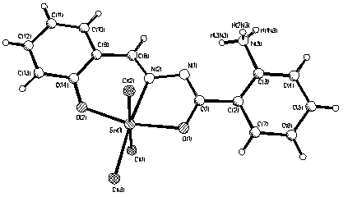
 | Рис. 1. Структура V

